**Анкета-заявка**

**на участие**

**в XII**  **Всероссийском заочном конкурсе учебных проектов**

**в образовательной области «Технология» имени М.И. Гуревича**

**1. Фамилия, имя, отчество автора проекта** (полностью)

Смолкина Наталья Александровна

**2. Фамилия, имя, отчество руководителя проекта** (полностью)

Плаксина Антонина Станиславовна

**3. Тема проекта:** «Домик для куклы»

**4.** **Адрес образовательной организации**

Индекс 607600 область (край\округ) Нижегородская область

город Богородск улица Ленина дом № 210

федеральный телефонный код города 8 (83170) телефон/факс 21064

e-mail (автора или руководителя) [moy.myk@mail.ru](mailto:moy.myk@mail.ru) (указать обязательно)

**Дата заполнения** 18 февраля 2019 г.

Муниципальное бюджетное учреждение дополнительного образования «Межшкольный учебный комбинат»

Творческий проект

**«Домик для куклы»**

Выполнила

Смолкина Наталья Андреевна,

ученица 7 класса, 13 лет

Научный руководитель

Плаксина А.С.,

педагог дополнительного образования

высшей квалификационной категории

Богородск

2018-2019 уч.г.

**Домик для куклы**

**Обоснование возникшей проблемы:**

Я считаю, что тема проектной работы актуальна. Проектирование и изготовление изделий из подручных материалов очень интересное и полезное занятие. В наше время изготовление кукольных домиков становиться очень увлекательным и модным.

Я думаю, что такое занятие очень выгодно для семейного бюджета, если при этом еще использовать ненужные вещи. Фабричный кукольный домик стоит очень дорого и не каждому по карману. А когда смастеришь что-то своими руками, то получится совсем недорого. Вторая их жизнь ненужных вещей может оказаться достаточно интересной и разнообразной.

**Гипотеза:** использование вторичного сырья может принести семье выгоду, при этом можно дать вторую жизнь ненужным вещам.

**Цель работы:** разработать и изготовить нужное и полезное изделие, используя вторичное сырье - ткани, обои, фурнитуру, подручные материалы.

**Задачи:** Найти правильное применение подручным материалам.

Провести исследования, которые бы помогли в изготовлении домика и мебели.

Разработка и изготовление кукольного домика – подарок младшей сестренке.

**Определение потребности**

Кажется, совсем недавно у меня появилась маленькая сестрёнка. Она очень любит играть в куклы. У нее есть любимая кукла, с которой она больше всего играет: она ее кормит, укладывает спать, берет с собой на прогулку, показывает ей маленькие книжки, то есть подражает взрослым. И мне показалось, что если бы, у ее куклы был свой домик она бы бала счастлива. И мне захотелось сделать ей такой подарок на день рождение. Я решила, что подарю ей на день рождение домик для куклы, пусть это будет для нее сюрпризом.

**Историческая справка**

Кукольные домики – это миниатюрные копии жилищ – за минувшие столетия покорили сердца детей по всему миру. Наверное нет такой девочки, глаза которой не загорелись бы при виде кукольного домика с комнатами и мебелью.

В былые времена такие «игрушки» могли стоить не меньше, чем настоящие дома, и позволить себе их могли только очень богатые люди.

Первые кукольные домики по сути были шкафами с полками, разделенными перегородками, обозначающими этажи и комнаты. Это были дома – витрины. Их обставляли миниатюрными предметами мебели сообразно эпохе.

Каждое новое поколение вносило свои коррективы в соответствии с модой своего времени. Со временем взрослые поняли, что игрушечные дома с полным набором миниатюрных хозяйственных приспособлений – идеальное пособие для воспитания бедующих хозяек и отдали их для полезной игры своим детям.

В ХХ веке, с развитием производства и новых материалов, кукольные домики стали доступны большинству детей. Сейчас можно приобрести пластиковые наборы, но самые знаменитые – это дома для куклы Барби, о которых грезят все девочки. Домики приобретаются отдельно, а обстановка для них потом подбирается по своему вкусу.

**Исследование рынка**

**Цель исследования:** исследовать, сколько подобные изделия стоят на рынке, их размеры и формы.

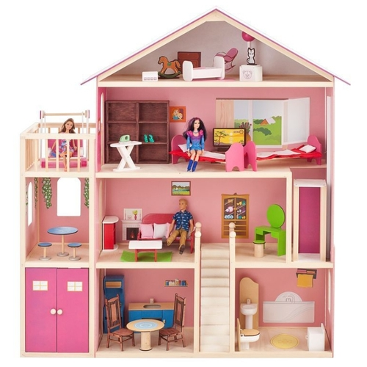

4-этажный домик

для кукол высотой до 30 см

материал: дерево

мебель в комплекте

вес: 25 кг

Цена:15 800р.

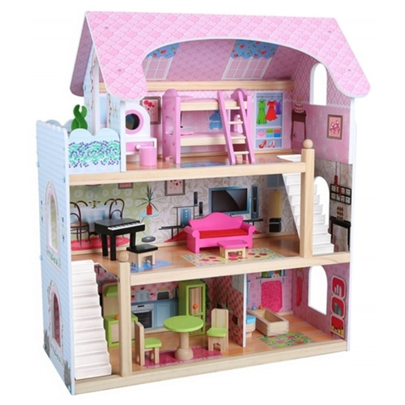

3-этажный домик

для кукол высотой до 30 см

материал: картон

мебель в комплекте

цена: 3 500р.

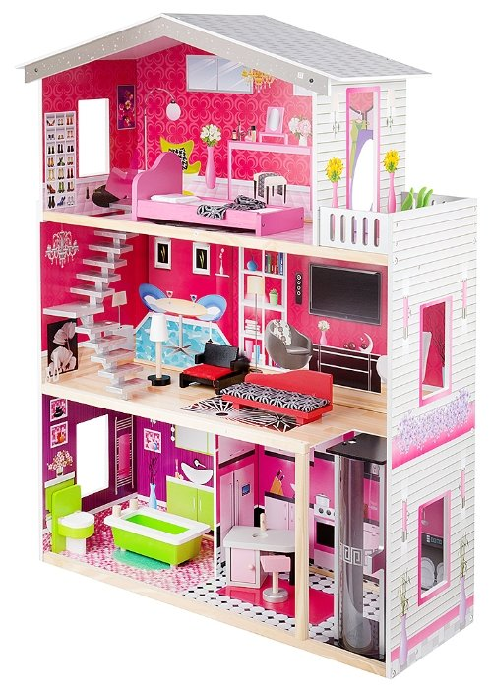

3-этажный домик

для кукол высотой до 30 см

материал: дерево

мебель в комплекте

цена: 8 500р.

Вывод: в результате исследования рынка, я поняла, что домики для кукол могут быть разных размеров, форм из разных материалов в комплекте к ним предлагается мебель, стоят они достаточно дорого, думаю, что мой домик будет выглядеть не хуже, а мебель я сделаю сама.

**Исследование материалов**

**Цель исследования:** сделать правильный выбор материалов для кукольного домика и мебели, которая будет находиться в нем.

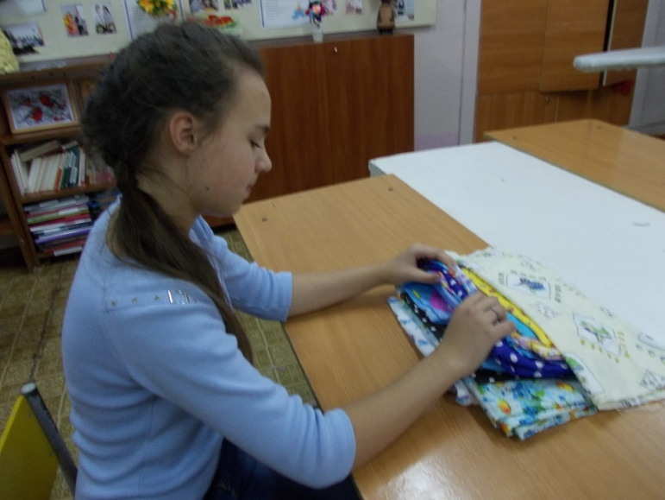В нашей мастерской очень много различных материалов. Рассмотрев все материалы, я отобрала:

хлопчатобумажные ткани для постельного белья, одежды для куклы, они имеют красивый внешний вид, обладают гигиеническими свойствами: гигроскопичностью, воздухопроницаемостью, не сложные в обработке.

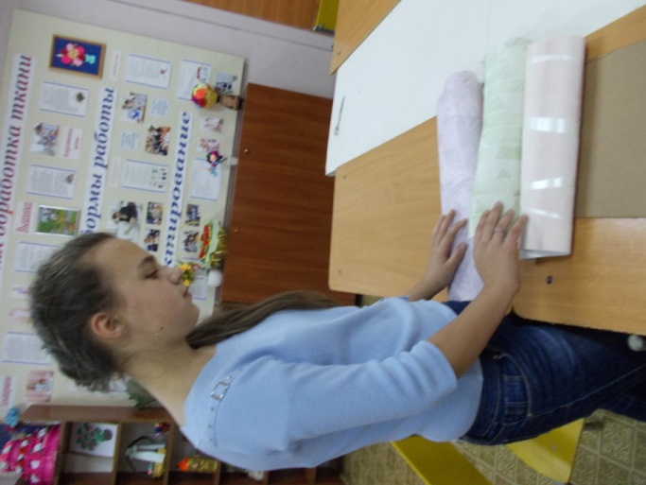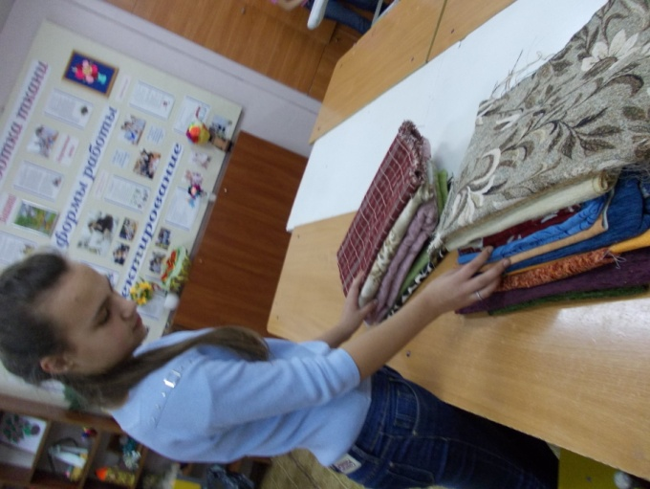Обивочная мебельная ткань хорошо подойдет для обивки пола и изготовления мебели она яркая, красивая, приятная на ощупь, не сложная в обработке.

Портьерная ткань подойдет для штор, она яркая, красивая, из тюля можно сшить покрывало на кровать и занавески так как ткань легкая прозрачная Для мягкости в качестве прокладочного материала при изготовлении мебели, при шитье стеганого покрывала я возьму синтепон, он мягкий и воздушный. Конечно же подушки тоже будут заполнены синтепоном. Стены я оклею обоям. Из картонных коробок я сделаю сам дом и мебель.

**Вывод:** Проведя исследования материалов, которые мне нужны будут для изготовления домика, я поняла, что каждому предмету и объекту, я должна индивидуально подобрать материал, но я старалась подбирать материалы таким образом, чтобы они были не сложные в обработке в тоже время, подходили для выполнения различных работ в дом.

**Исследование цвета**

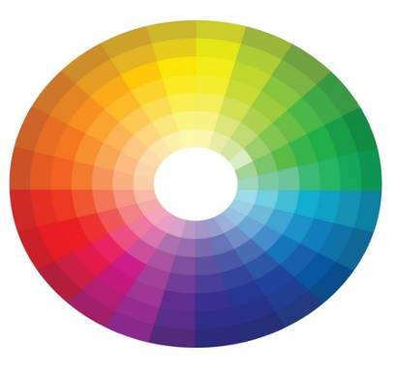**Цель:** Проанализировать, как правильно подобрать цвета для моего домика и мебели, понять какие цвета сочетаются, какие нет.

Ясность, простота и выразительность – вот три требования, которые необходимы, чтобы достойно представить изделие на выставку. Восприятие окружающих требует, чтобы предмет был изображен тщательно, с учетом всех деталей, но в то же время без нагромождений и изысков.

У психологов принято разделять цвета на активные и пассивные. Активные действуют возбуждающе – они дают легкую «встряску» организму и в состоянии ускорить процессы жизнедеятельности.  Психологи уверены - цвет влияет на самооценку, здоровье и самочувствие ребенка, восприятие его окружающими людьми. Каким же расцветкам отдать предпочтение?

Красный - самый сильный цвет. Его положительные черты: энергичность, решительность, лидерство, родственный цвет красному –это розовый ,но он более нежный и действует успокаивающе, но он не только успокаивает , но и повышает иммунитет, снимает физическое и психическое напряжение, создает ощущение комфорта.

Желтый - цвет солнца. Его положительные черты: жизнерадостность, непосредственность чувств и эмоций, оптимизм, оригинальность. Желтый – это ощущения праздника, радости жизни.

Оранжевый и сиреневый - цвет мудрецов, физического и психического здоровья. Но недопустимо использование только одного цвета, иначе эффект будет нулевой. Поэтому самая большая комната гостиная будет оклеена обоям сиреневого цвета.

Белый и серый считаются нейтральными цветами они прекрасно сочетаются с любыми другими цветами.

**Вывод:** Таким образом, в работе я буду использовать желтый, зеленый, розовый,  сиреневый, бежевый, серый и белый цвета как основные, т.к. эти цвета хороши для восприятия, изделия в таком цвете будет интересно окружающим .  Другие цвета тоже будут присутствовать, но в меньшем количестве.

**Дизайн – спецификация**

|  |  |
| --- | --- |
| Каков будет результат проекта | Кукольный домик, состоящий из 3 комнат: гостиной, где имеется уголок для кухни, спальной и ванной. |
| Для кого предназначено изделие | Для моей сестренки |
| Количество экземпляров | 1 |
| Эргономические характеристики | Данный домик удобен в использовании, его можно легко переставлять. В нем много мебели, бытовой техники и других предметов, которые могут быть в современных жилых помещениях. Так как данный домик и предметы интерьера выполнены из подручных экологически чистых материалов можно, то он не нанесет вреда для здоровья окружающих. |
| Эстетические характеристики | Удобный, яркий, красиво оформленный |
| Размеры в сантиметрах | 1. Гостиная - коробка длина 50,5, ширина 28, высота28  2. Спальня, ванная - коробка50,5, ширина 28, высота 28 разделенная перегородкой из картона в результате: спальня : длина 27, ширина 28, высота28 , ванная: длина 23,5, ширина 28, высота28  3. Веранда: коробка из-под обуви длина 26, ширина 30, высота10, крыша – крышка коробки длина 26, ширина 30.  4. Кукла: высотой 10 |
| Материалы | Коробки, картон, обои, мебельная, портьерная, ткань, ситец, искусственная кожа, гирлянда, шпажки, фольга, уголки |
| Методы изготовления | Вырезание, склеивание, клепание, пошив |
| Отделка | Цветы, картина, уголки |
| Стоимость материалов | 350 рублей |
| Назначение изделия | Подарок сестренке |
|  |  |

Первоначальные идеи домика

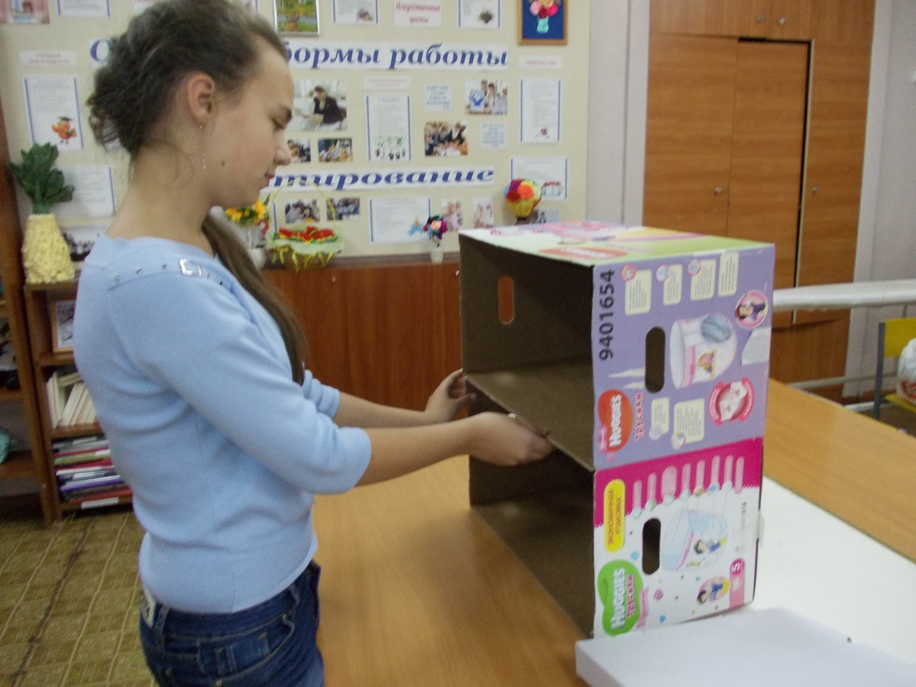

крыша

Для дома взяты 2 плотные коробки размером длина 50,5, ширина 28, высота 28

гостиная

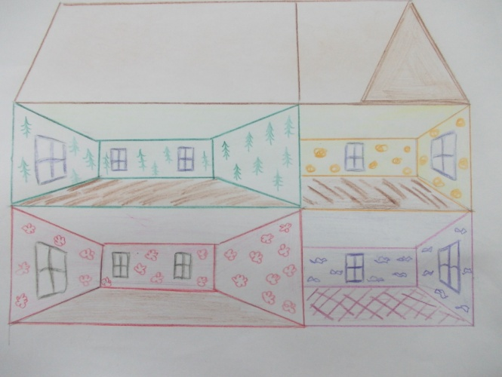

крыша

кухня

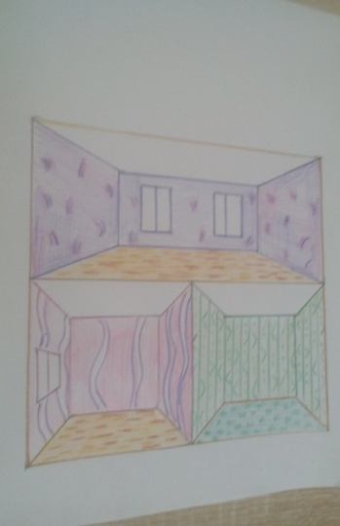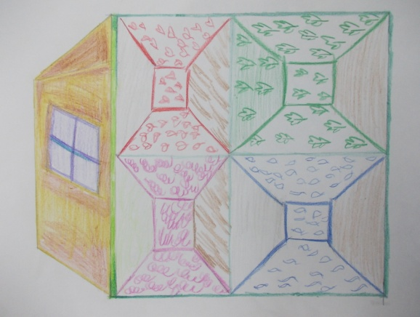

спальня

спальня

ванная

ванная

спаль

ня

гостиная

картонные перегородки

Сделать картонные перегородки

на верхнем и нижнем этажах

Сделать картонную

ванная

гостиная

кухня

перегородку на

нижнем этаже

картонные перегородки

Сделать картонные перегородки

картонная перегородка

на верхнем и нижнем этажах

веранда

крыша

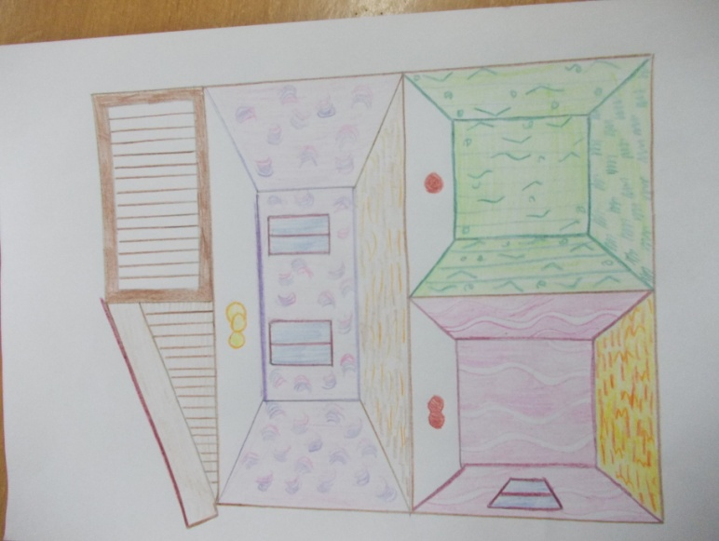

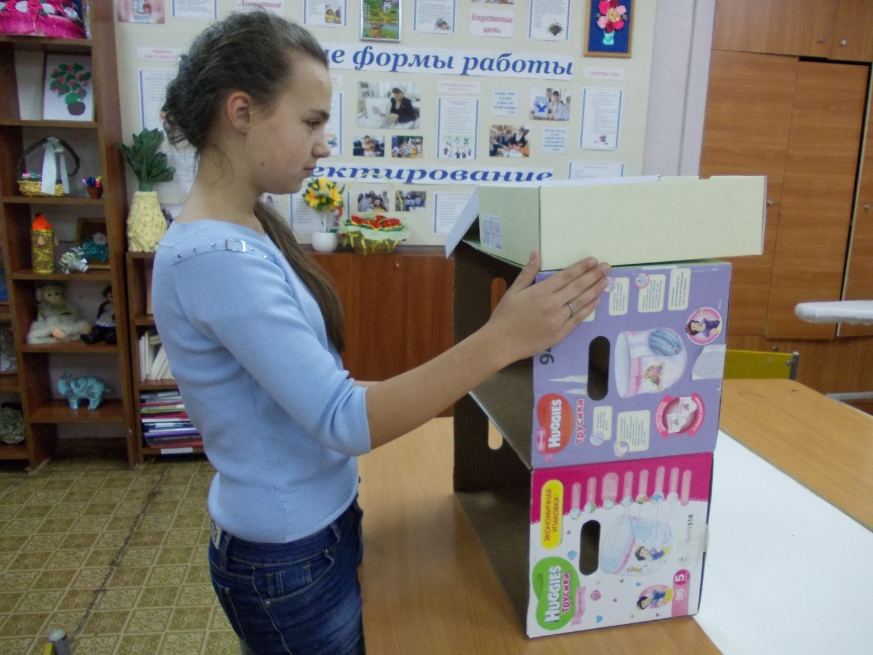

гостиная

спальня

ванная

Дом из 2 плотных картонных коробок

(длина 50,5, ширина 28, высота 28)

+ коробка на веранду

Сделать крышу и веранду из коробки из под обуви

( длина 26, ширина 30, высота 10)

**Вывод**: из трех домиков, которые я рассматривала, мне понравился 3 вариант, так как в нем большая гостиная, где можно удобно расставить мебель и красивая, уютная веранда.

**Первоначальные идеи расстановки мебели**

ваза с цветами

стулья тумбочка с телевизором

стулья

стол

диван

холодильник

кресло

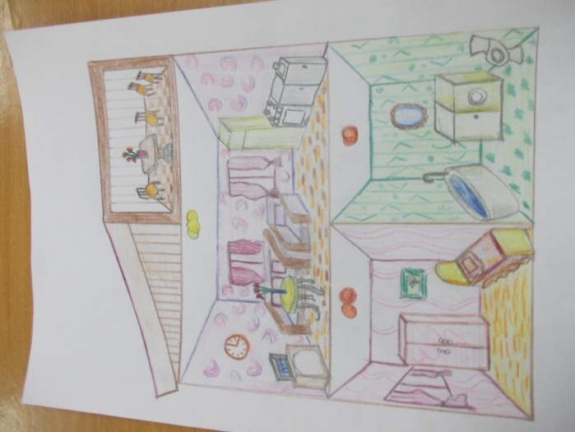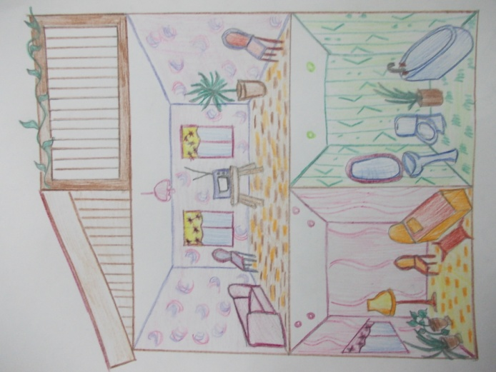

стол

плита

часы

шкаф для посуды

диван

ваза

тумба

телевизор

раковина

кровать

люстра

люстра

шкаф

унитаз

картина

кровать

цветы стул

раковина

зеркало

стиральная машина

ванная

тумба с зеркалом

унитаз ванная

торшер

цветы в горшках

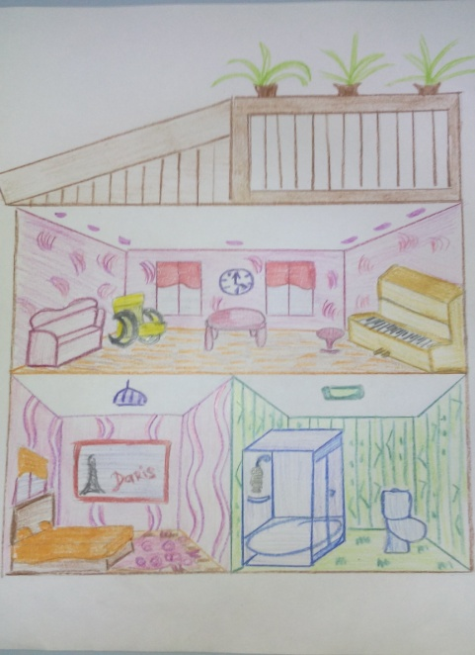

часы

стол

пианино

кресло качалка

диван

стул

люстра

люстра

картина

душевая кабина

кровать

унитаз

коврик

**Вывод:** из трех вариантов рассмотренных мною расстановки мебели я остановилась на 1, 2 я не выбрала, потому что там ничего нет на веранде кроме цветов (она предназначена только для прогулок), в гостиной мало мебели, в спальне нет шкафа для одежды, в 3 домике мало мебели и она недостаточно функциональна, в домике 1все предусмотрено и много мебели и бытовой технике и все расставлено красиво и со вкусом, а на веранде можно не только гулять, а также отдыхать.

**Проработка лучшей идеи**

Телевизор из магнита

Стол из картона на металлической подставке

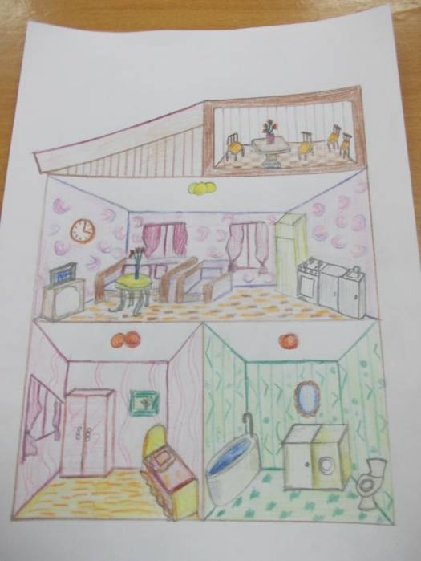Стол из пластмассы на металлической подставке

Стулья из пенопласта, шпажек и ткани

Люстра из гирлянды

Холодильник из картона

Плита из картона с окошечком, ручки из упаковки

Стол из коробки

Раковина из упаковки из-под йогурта

Кран из проволоки

Унитаз из воска

Ванная из пластиковой банки

Стиральная машина из коробки

Кровать из коробок, Картина - календарь

картона и кожи Тумба из коробок

Шкаф из коробок Подушки из ткани и синтепона

Диван, кресло из пенопласта,

Матрас из поролона Душ из провода ткани, кожи

**Вывод:** Домик таких размеров и такой мебелью вполне подойдет для маленькой куклы, которая есть у меня дома, думаю, что ей там будет очень комфортно и уютно.

**Исследование ненужных вещей**

Цель исследования: проанализировать, какую мебель и бытовую технику можно сделать для кукольного домика из ненужных вещей, которые есть у меня дома.

Шкаф для Матрас для Ящики для Диван и кресла Ножки и спинки Холодильник

одежды кровати стола для стульев

Кухонный стол Душ Ванная Стол для раковины

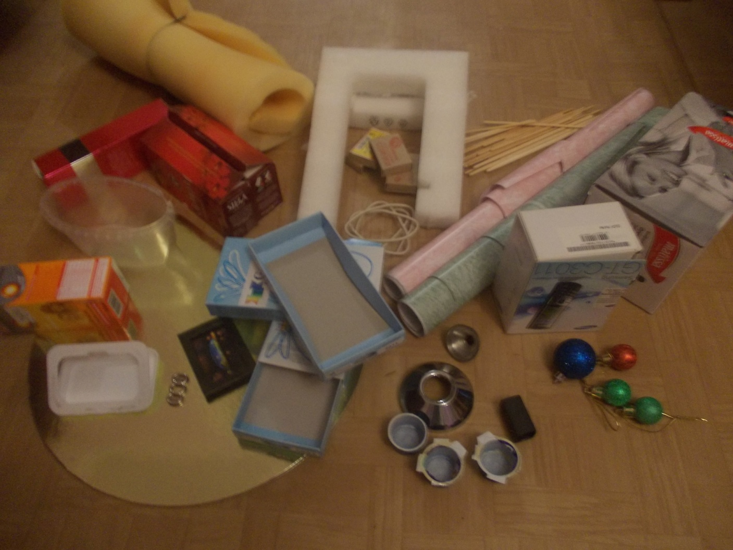

Столешница

Для стола Кровать Кастрюли Барабан для стиральной Стиральная

машины, подставка для стола машина

Дверка для Телевизор Материал для Раковина Ваза для цветов

тумбы оклеивания мебели

Отделка для Ручки для мебели

Мебели

**Вывод:** рассмотрев упаковки, материалы и другие ненужные вещи, которые есть у меня дома, я пришла к выводу, что их можно использовать для изготовления мебели и бытовой техники для кукольного домика. Теперь я могу приступить к их изготовлению.

**Оборудование и инструменты**

Сантиметровая лента Швейная машина

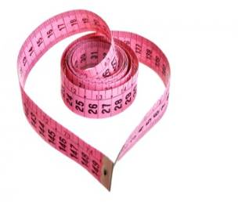 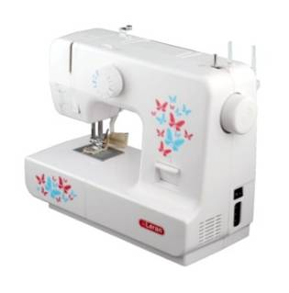

Линейка Игольница с иголками и булавками

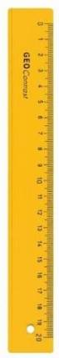

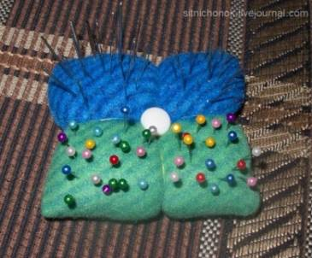

Ножницы

Утюг Ножницы

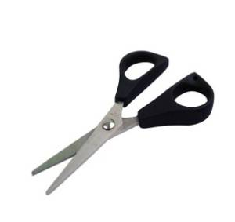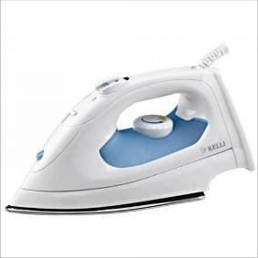

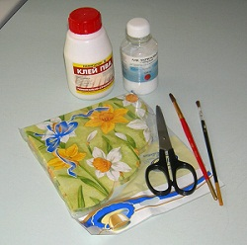

Клей, кисточки

**Технологическая карта изготовления домика для куклы и мебели**

|  |  |  |  |
| --- | --- | --- | --- |
| Наименование операции | Содержание операции | фото | |
| **ИЗГОТОВЛЕНИЕ ДОМИКА** | | | |
| Изготовление 1и 2 этажа дома | 1. вырезать из коробок 1иб2 этаж  2.вырезать отверстие для окон  3.вырезать перегородку  4.оклеить стены обоям, пол тканью  5.вырезать плёнку для окон, приклеить посередине картонную перегородку, чтобы получилось 2 рамы у окна  6. приклеить окна к дому  7. с лицевой стороны оклеить дом обоям  8.Провести проводку из гирлянды | C:\Users\user\Desktop\DSCN3601.JPG  C:\Users\user\Desktop\DSCN3602.JPG  C:\Users\user\Desktop\DSCN3885.JPG | |
| Изготовление веранды и крыши | 1. в коробке для веранды вырезать отверстие с трёх сторон  2.верхние и нижние части коробки, где отверстие оклеить тканью  3. нарезать палочки для забора приклеить их с изнаночной стороны коробки  4. приклеить ткань на палочки  5. на дно коробки приклеить пол  6. края крыши для веранды оклеить обоям  7.с внутренней стороны крыши, где отверстие для окон приклеить прозрачный карбонат  8. на верх крыши приклеить цветной карбонат | C:\Users\user\Desktop\DSCN3622.JPG  C:\Users\user\Desktop\DSCN3636.JPG  C:\Users\user\Desktop\DSCN3657.JPG  C:\Users\user\Desktop\DSCN3884.JPG | |
| Сборка дома | 1. склеить 1и2 этаж  2. с лицевой стороны оклеить дом обоям  3. края вставить в уголки | C:\Users\user\Desktop\DSCN3882.JPG  C:\Users\user\Desktop\DSCN3883.JPG | |
| **ИЗГОТОВЛЕНИЕ МЕБЕЛИ ДЛЯ ГОСТИННОЙ** | | | |
| Изготовление дивана и кресла | 1. вырезать диван из пенопласта  2. оклеить тканью  3. по подлокотникам оклеить кожей  4. среднюю часть дивана наполнить синтепоном и заклеить , вложить диван  5. раскроить диванные подушки  6. стачать боковые стороны подушки оставив отверстие для набивания  7. набить синтепоном  8.зашить отверстие потайными стежками  9 Поставить подушки на диван  9.сделать кресло аналогично дивану | | C:\Users\user\Desktop\DSCN3616.JPG  C:\Users\user\Desktop\DSCN3631.JPG  C:\Users\user\Desktop\DSCN3661.JPG  C:\Users\user\Desktop\DSCN3659.JPG  C:\Users\user\Desktop\DSCN3662.JPG  C:\Users\user\Desktop\DSCN3721.JPG |
| Изготовление телевизора | 1. оклеить магнит чёрным блестящим картоном с четырёх сторон | | C:\Users\user\Desktop\Фото дома\DSCN3915.JPG |
| Изготовление тумбочки под телевизор | 1.коробку оклеить клейким обоям  2.дверку вырезать из крышки для влажных салфеток оклеить клейким обоям.  3.прикрепить готовую дверцу к коробке | | C:\Users\user\Desktop\DSCN3681.JPG  C:\Users\user\Desktop\DSCN3696.JPG  C:\Users\user\Desktop\DSCN3698.JPG |
| Изготовление стола | 1. вырезать из железа ножки скрепить их с помощью шурупов  2. склеить несколько слоёв картона  3. наклеить на каркас стола | | C:\Users\user\Desktop\DSCN3679.JPG  C:\Users\user\Desktop\DSCN3689.JPG |
| **ИЗГОТОВЛЕНИЕ МЕБЕЛИ ДЛЯ СПАЛЬНИ** | | | |
| Изготовление кровати | 1.вырезать из картона спинки  2. сшить из искусственной кожи спинки  3.вставить картон в спинки  4. оклеить коробку из - под мулине кожей  5. прикрепить спинки к коробке  6.вырезать из поролона матрас сшить на матрас чехол и надеть его | C:\Users\user\Desktop\DSCN3663.JPG  C:\Users\user\Desktop\DSCN3665.JPG  C:\Users\user\Desktop\DSCN3666.JPG  C:\Users\user\Desktop\DSCN3670.JPG | |
| Изготовление шкафа для одежды | 1. .Обклеить коробки из-под чая картоном , укрепить стенки  2.Внутреннюю часть обклеить клеевым обоям  3.Внешнюю часть обклеить белой бумагой  5. Вырезать полки оклеить белой бумагой и клеевым обоям  6.Вставить из шпажки перекладину для вешалок  7.Приклеить полки  8.Внешнюю часть обклеить клеевым обоям  9. На дверки приклеить отделку | C:\Users\user\Desktop\Фото дома\DSCN3995.JPG  C:\Users\user\Desktop\Фото дома\DSCN4008.JPG  C:\Users\user\Desktop\Фото дома\DSCN4009.JPG  C:\Users\user\Desktop\Фото дома\DSCN4011.JPG | |
| **ИЗГОТОВЛЕНИЕ ПОСТЕЛЬНОГО БЕЛЬЯ И ЗАНАВЕСОК** | | | |
| Изготовление одеяла | 1.обметать с четырёх сторон ткань для одеяла | C:\Users\user\Desktop\DSCN3716.JPG | |
| Изготовление подушки | 1.стачать стрёх сторон оставляя отверстие для набивания  2. набить подушку синтепоном  3 зашить отверстие потайными стежками | C:\Users\user\Desktop\DSCN3713.JPG  C:\Users\user\Desktop\DSCN3898.JPG | |
| Изготовление пододеяльника | 1.обработать отверстие подкройной обтачкой  2. подогнуть края обтачки, заутюжить на1 см  3. вставить под обтачку кружево приметать ручными стежками  4. настрочить края обтачки на 0.2 см от сгиба  5.стачать части пододеяльника обметать срезы на Оверлоке  6.вставить одеяло в пододеяльник | C:\Users\user\Desktop\DSCN3773.JPG  C:\Users\user\Desktop\DSCN3897.JPG  C:\Users\user\Desktop\DSCN3899.JPG | |
| Изготовление простыни | 1.обработать края простыни швом в подгибку с закрытым срезом | C:\Users\user\Desktop\DSCN3900.JPG | |
| Изготовление покрывала и подушки | 1.края оборки обработать на зигзаге  2. проложить по оборке машинную строчку, стянуть распределить равномерно посадку  3.межу двумя деталями покрывала проложить синтепон и выстегать  4.срезы покрывала обметать  5.с двух боковых сто-рон на покрывало прита-чать готовые оборки  6.покрыть покрывало на кровать | C:\Users\user\Desktop\DSCN3678.JPG  C:\Users\user\Desktop\DSCN3724.JPG | |
|  | 7.заготовленную оборку приметать к деталям подушки  8. стачать части подушки оставляя отверстие для набивания  9. набить подушку  10. зашить отверстие потайными стежками  11. положить подушку на кровать | C:\Users\user\Desktop\DSCN3903.JPG  C:\Users\user\Desktop\DSCN3904.JPG | |
| Изготовление занавесок | 1.обработать края занавесок швом в подгибку с закрытым срезом | C:\Users\user\Desktop\Фото дома\DSCN3993.JPG | |
| **ИЗГОТОВЛЕНИЕ МЕБЕЛИ ДЛЯ ВЕРАНДЫ** | | | |
| Изготовление стола | 1.в металлическую подставку вставить деревянную палку  2. на палку из пластмассы прикрепить с помощью шурупа верхнюю часть стола  3.оклеить верхнюю часть стола клейкой лентой | C:\Users\user\Desktop\Фото дома\DSCN3905.JPG  C:\Users\user\Desktop\Фото дома\DSCN3909.JPG | |
| Изготовление стульев | 1.Вырезать из пено-пласта сиденья стульев  2.обклеить сиденья тканью  3.вырезать из деревян-ных палочек ножки и спинки стульев  4. вставить палочки в сиденье снизу для ножек, сверху для спинки  5.приклеить в верхнюю часть палочек спинки ткань для оформления спинки | C:\Users\user\Desktop\DSCN3828.JPGC:\Users\user\Desktop\DSCN3880.JPG | |
| **ИЗГОТОВЛЕНИЕ РАЗЛИЧНЫХ ПРЕДМЕТОВ ДЛЯ ВАННОЙ КОМНАТЫ** | | | |
| Изготовление стиральной машины | 1.Оклеить внешние стороны банки блестящим картоном  2. оклеить коробку блестящим картоном  3. вставить внутрь коробки деталь для барабана  4.вырезать отверстие в дверке стиральной машины  5.приклеить к отверстию прозрачную плёнку | C:\Users\user\Desktop\DSCN3617.JPGC:\Users\user\Desktop\DSCN3608.JPG | |
| Изготовление унитаза | 1.Из кусочка воска вырезать унитаз  2.Приклеить кольцо для сидения  3. сверху прикрепить крышку канцелярскими иголками (гвоздиками) | C:\Users\user\Desktop\DSCN3782.JPGC:\Users\user\Desktop\Фото дома\DSCN3791.JPG | |
| Изготовление ванной | 1. Обклеить банку белым картоном  2. Вставить в ванную упаковку из набора для бритья  3. Сделать душ из провода и шляпки гвоздя  4. Приклеить душ к ванной | C:\Users\user\Desktop\Фото дома\DSCN3914.JPG  C:\Users\user\Desktop\Фото дома\DSCN3991.JPG | |

|  |  |  |
| --- | --- | --- |
| **ИЗГОТОВЛЕНИЕ МЕБЕЛИ И БЫТОВОЙ ТЕХНИКИ ДЛЯ УГОЛКА КУХНИ** | | |
| Изготовление холодильника | 1.Обклеить коробку картоном , укрепить стенки.  2.Обклеить с внешних сторон белым картоном,  внутри бумагой  3.Сделать из картона полки,  обклеить белой бумагой  4.Приклеить полки в холодильник  5.Сделать дверки из картона, обклеить дверки белым картоном и приклеить с внутренней стороны магниты, на холодильник тоже приклеить магниты  6.Вовнутрь дверок вставить проволоку, концы проволоки закрепить в холодильник | C:\Users\user\Desktop\Фото дома\DSCN3986.JPG  C:\Users\user\Desktop\Фото дома\DSCN3990.JPG |
| Изготовление плиты | 1.Обклеить коробку картоном , укрепить стенки  2.Вырезать отверстие прикрепить пленку  3.Внутреннюю часть обклеить черной бумагой  4.Внешнюю часть обклеить фольгой  5. Вырезать прикрепить ручки и конфорки | C:\Users\user\Desktop\Фото дома\DSCN3707.JPG |
| Изготовление тумбочки под раковину  Изготовление стола | 1.Обклеить коробку картоном , укрепить стенки  2.Внутреннюю часть обклеить бумагой  3. Вырезать отверстие прикрепить коробочку под раковину  4.Внешнюю часть обклеить обоям  5. Поставить в тумбочку ведро для мусора  6.Вырезать и прикрепить ручку из держателя для елочной игрушки, сделать кран из проволоки и шурупа  1.Обклеить коробку картоном , укрепить стенки  2.Внутреннюю часть обклеить бумагой  3.Внешнюю часть обклеить обоям  4. Вырезать и прикрепить ручку из держателя для елочной игрушки | C:\Users\user\Desktop\Фото дома\DSCN3867.JPG  C:\Users\user\Desktop\Фото дома\DSCN3870.JPG  C:\Users\user\Desktop\Фото дома\DSCN3875.JPG  F:\DCIM\104NIKON\DSCN4040.JPG |
| Изготовление посуды | 1.Тарелки вырезать из формочек в коробке из- под конфет, обклеить золотистым картоном  2.Кастрюлю сделать из формочек из-под сливок .  3.Крышку из присоски для полотенец | C:\Users\user\Desktop\Фото дома\DSCN3727.JPGC:\Users\user\Desktop\Фото дома\DSCN3779.JPG  F:\DCIM\104NIKON\DSCN4045.JPGF:\DCIM\104NIKON\DSCN4046.JPG |

**Экономические расчёты**

|  |  |  |  |
| --- | --- | --- | --- |
| **Наименование материала** | **Цены в рублях**  **за 1м, штуку** | **Количество метров, штук** | **Итого** |
| **Клей момент** | 150.00 | 1 | 150.00 |
| **Клей ПВА** | 100 | 1 | 100 |
| **Гирлянды** | 50 | 1 | 100 |

Всего: 350 рублей

**Вывод**: на изготовление кукольного домика я израсходовала 350 руб. Я купила только клей и гирлянду, остальные материалы, которые я использовала я нашла дома и в мастерской ,в которой я занимаюсь. Это без учета трудозатрат, затрат на электроэнергию, амортизацию оборудования. По сравнению с рыночными вариантами, это очень дешево, а значит - выгодно.

**Испытание и анализ**

Я считаю, что задача изготовить в подарок сестренке кукольный домик выполнена в полном объеме, цель достигнута. Мне удалось изготовить интересное, занимательное изделие из вторичного сырья. Мне домик очень нравится и я бы в нем ничего не стала менять.

В процессе проектирования я провела ряд исследований, в результате которых я узнала много нового и интересного. Исследования помогли мне находить правильные решения, возникающие в процессе работы над изделием.

Выполняя исследование цвета мне, удалось проанализировать, как правильно подобрать цвета для домика и мебели, какой цвет взять за основу, понять, какие цвета сочетаются, а какие нет.

Проведя исследование рынка, я узнала, что кукольные домики , бывают одноэтажные, двух, трехэтажные с пристройками, садами, верандами, разных размеров: большие и маленькие, стоят достаточно дорого. Для себя я выбрала двухэтажный дом с верандой , мебель, которая должна быть в доме я придумала сама и конечно же мой домик должен быть дешевле, чем на рынке.

В дизайн - спецификации я ответила на ряд вопросов, где отметила, что мой предназначен для ребенка 3 лет, должен соответствовать назначению и возрасту ребенка. Также должен быть удобным, ярким, красиво оформленным, в 3 этажа, 3этаж это веранда. При изготовлении будут использованы различные материалы и фурнитура, такие как, обои, ситец, искусственная кожа, мебельная обивочная ткань, коробки, шпажки, клепки, проволока.

Мое изделие предназначено для игровой деятельности ребенка.

В проекте я представила широкий спектр первоначальных идей, но из всех я выбрала домик, который содержит много элементов для игровой деятельности ребенка.

В процессе исследования ткани я анализировала, какие материалы лучше выбрать для выполнения того или иного предмета так, чтобы они подходили не только по цвету, но и по фактуре и по структуре.

Я составила технологическую карту изготовления изделия, выбрала оборудование и инструменты, изучила правила техники безопасности. В процессе работы я следила за качеством выполнения операций, старалась, чтобы строчка была ровной, а оклеивание обоев и склеивание элементов мебели аккуратным и красивым, соединения домика должны быть плотными и четкими.

После долгой и кропотливой работы я наконец изготовила дом с мебелью. В нем, как в настоящем доме есть все, для игровой деятельности ребенка. Когда я показала домик сестренке, она с восхищением рассматривала его содержимое, радовалась ,что у ее куклы теперь тоже есть дом, долго играла не замечая взрослых.

Я поняла, что из ненужных упаковок, коробок, банок и других материалов, которые мы выбрасываем можно сделать очень много полезных и интересных вещей. Я считаю, что гипотеза доказана, цель достигнута, мой домик выполнен из подручных материалов и у него много плюсов. Я с уверенностью могу сказать, что проделанная работа, выполнена успешно.

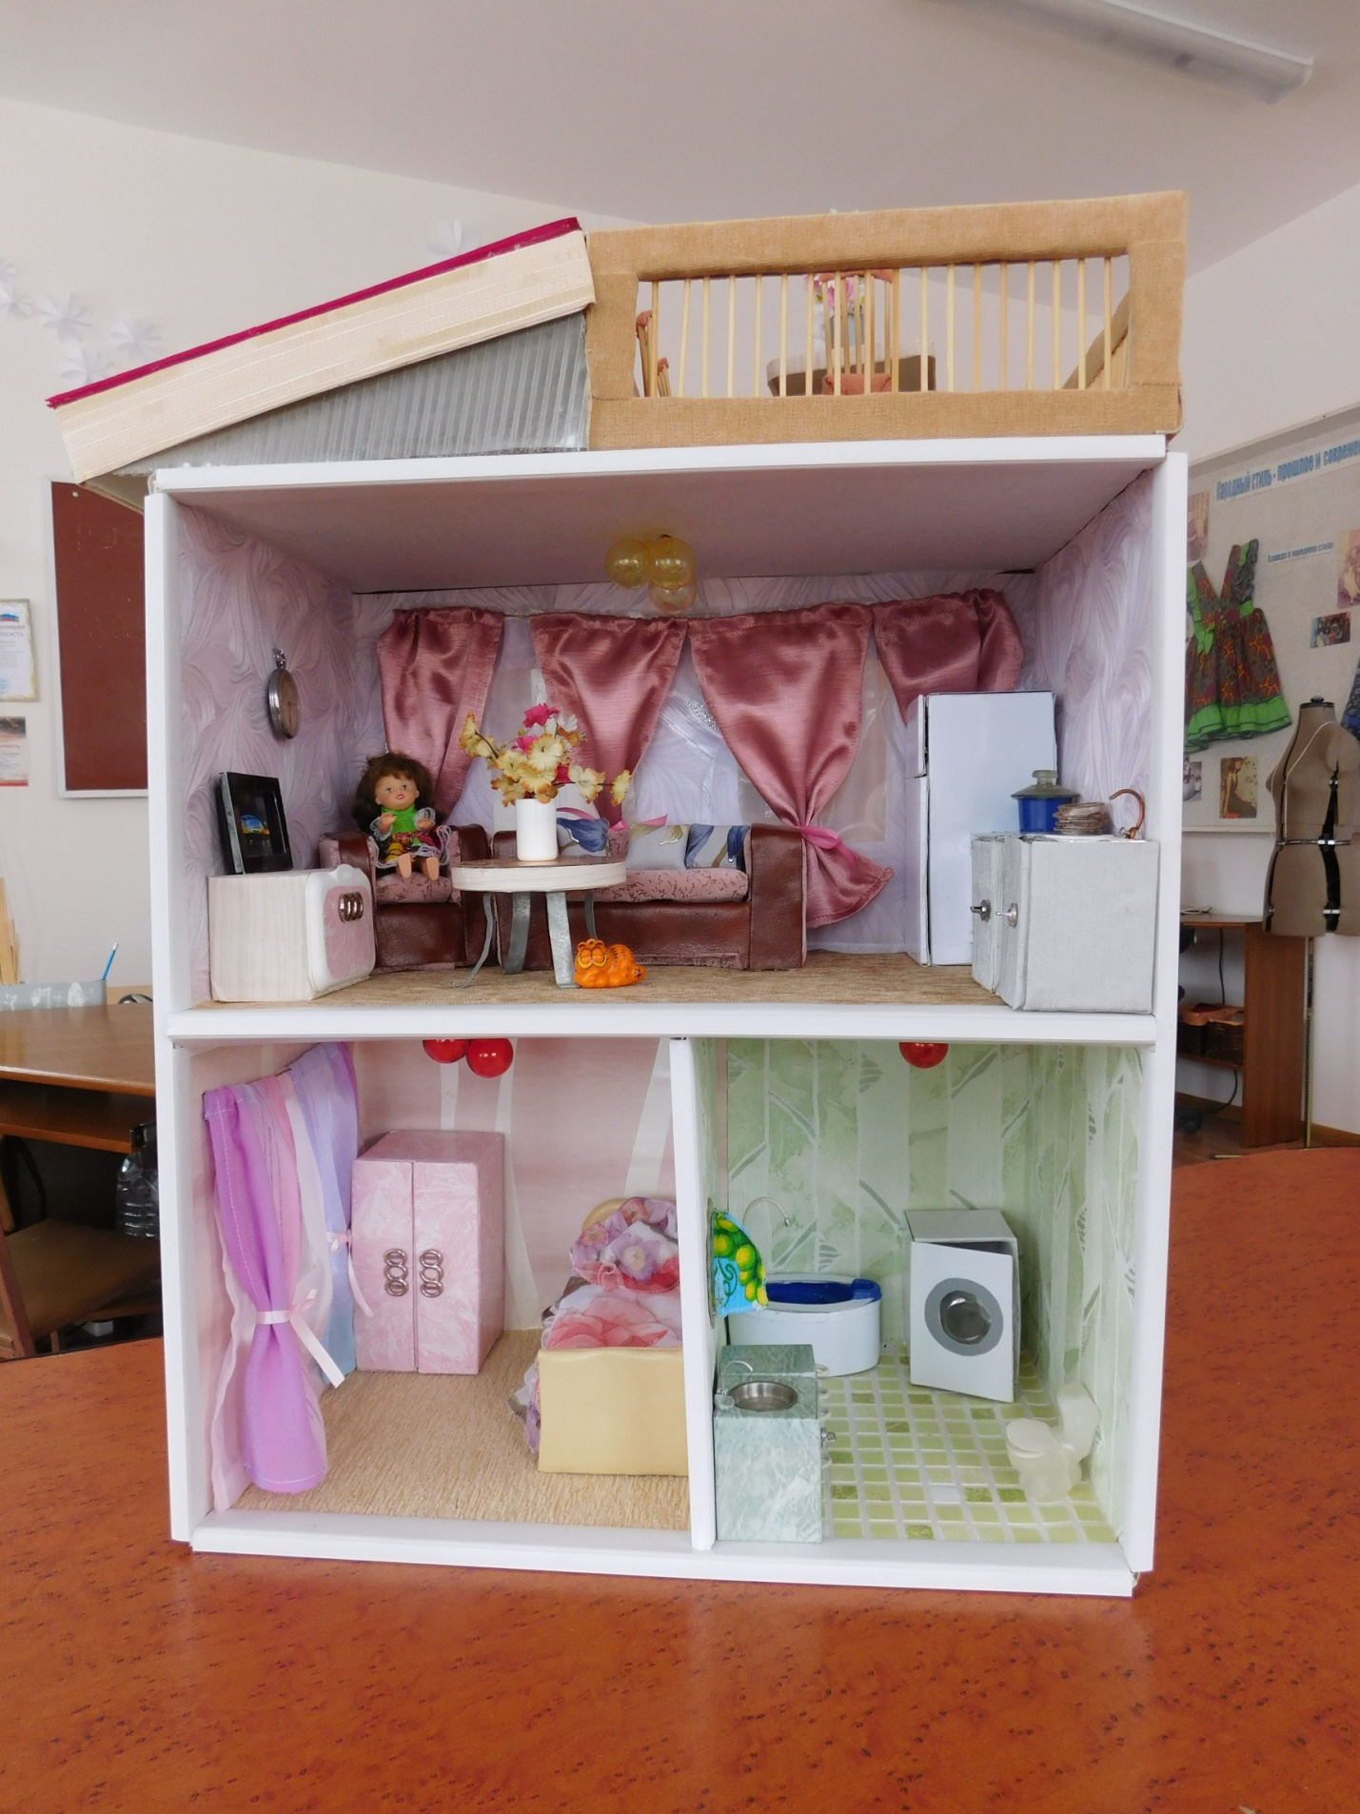

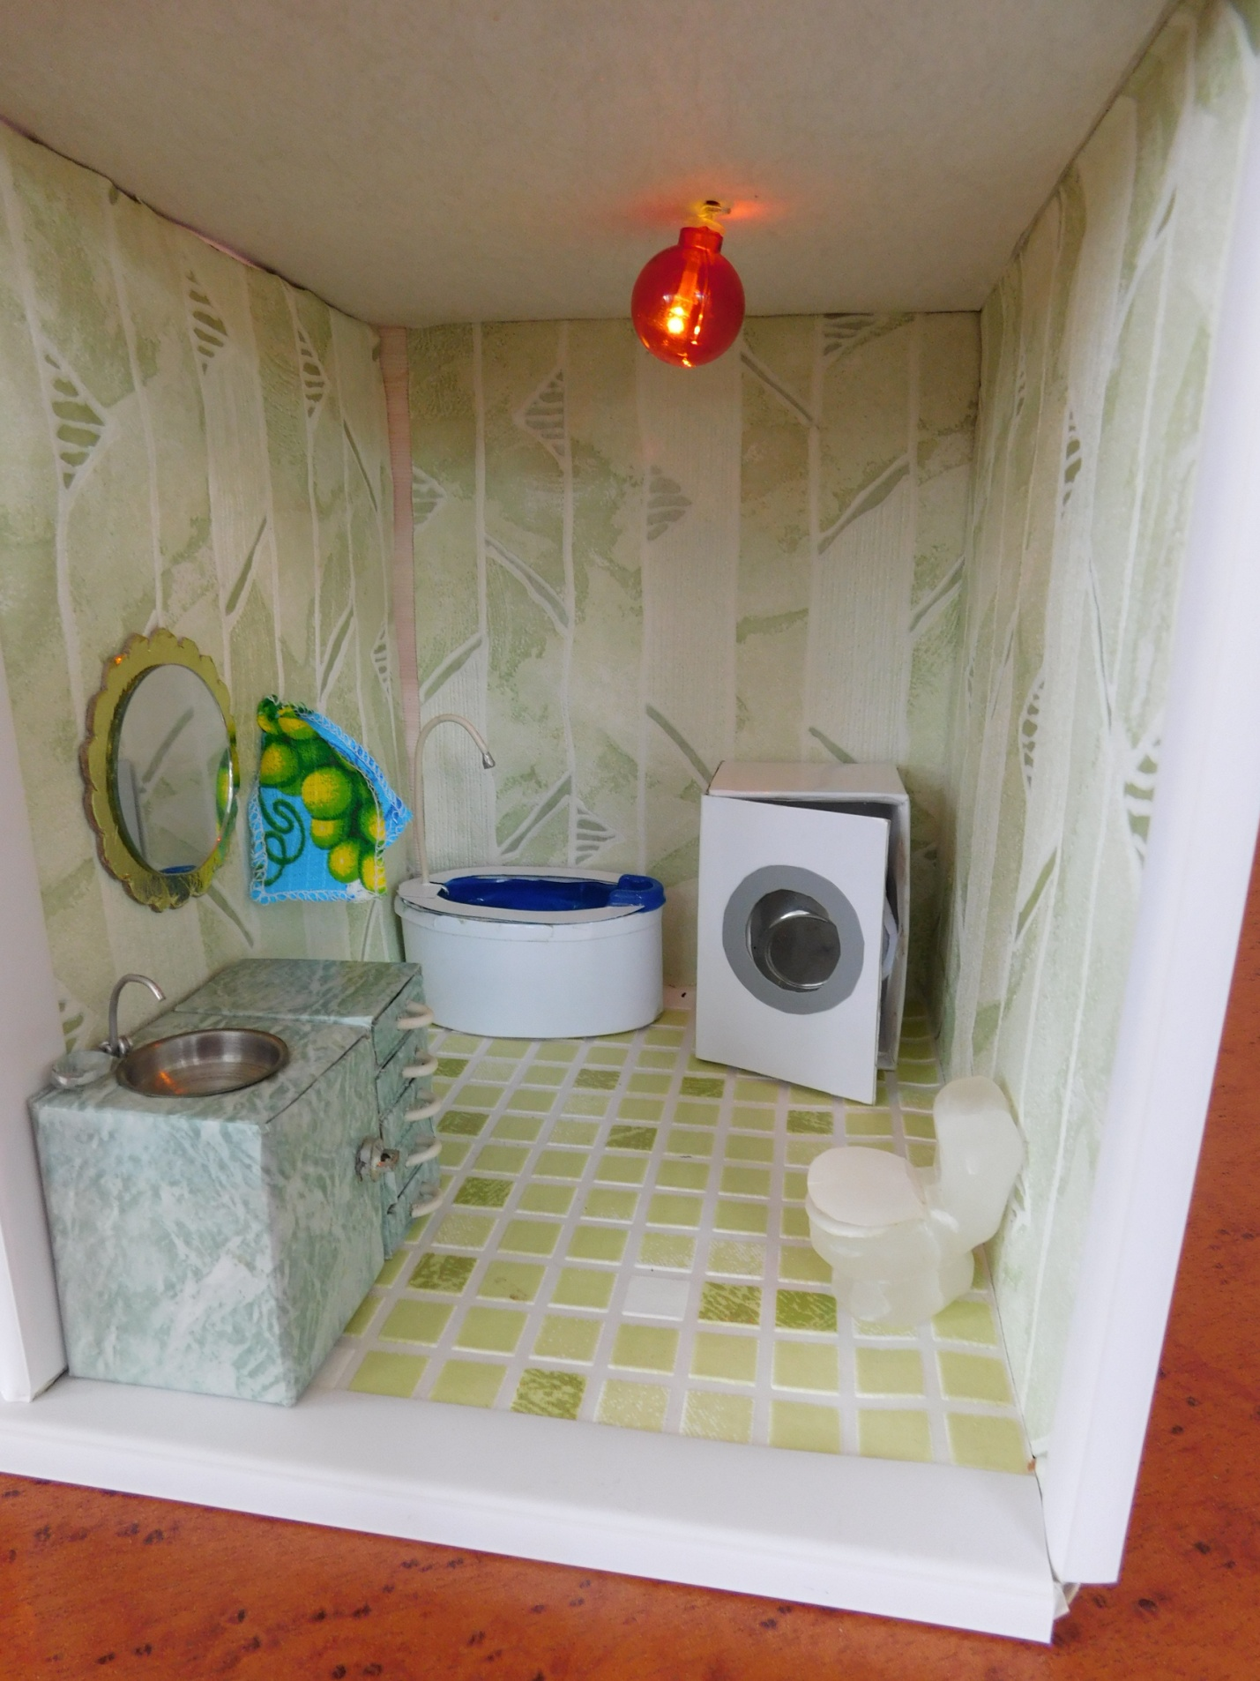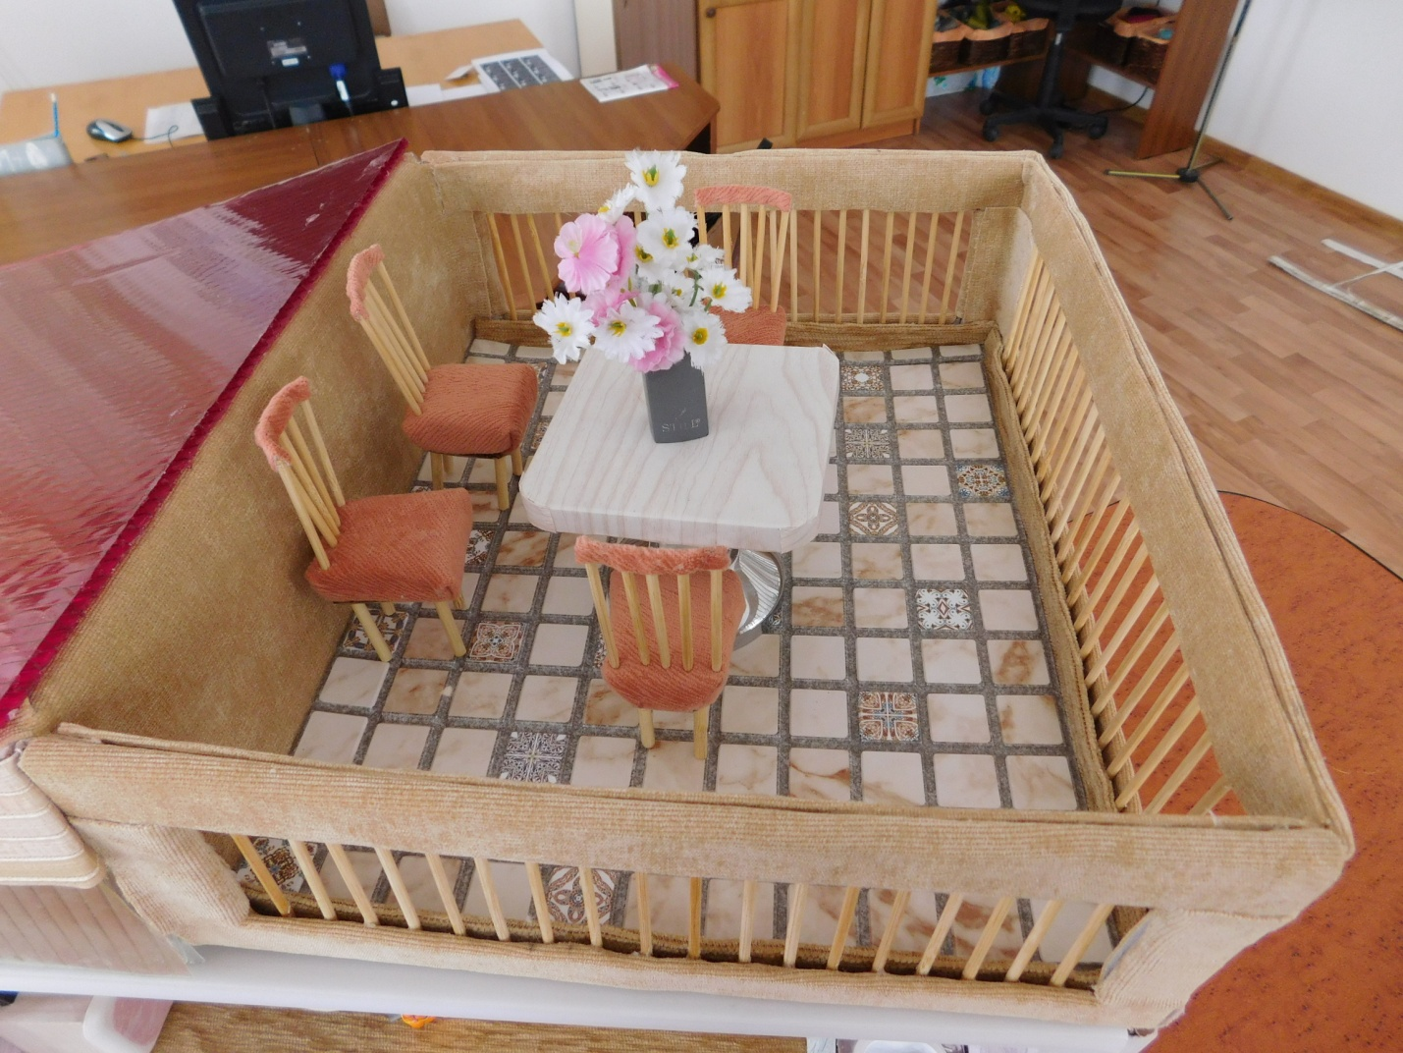

Ванная Веранда

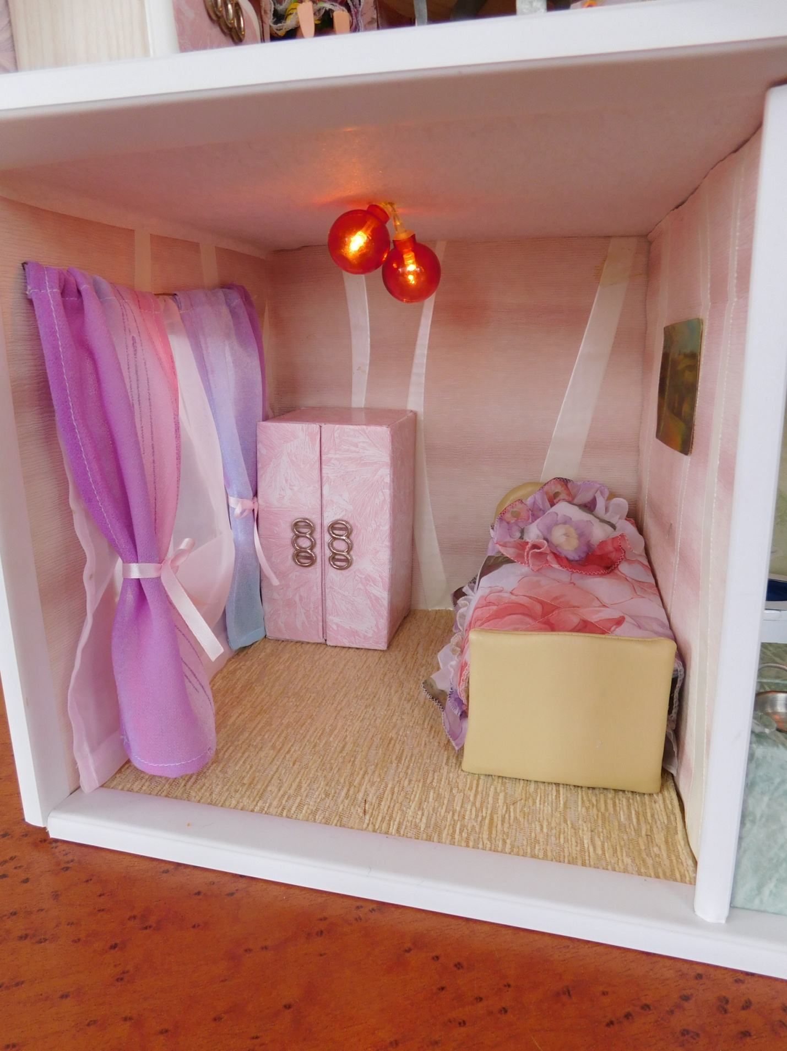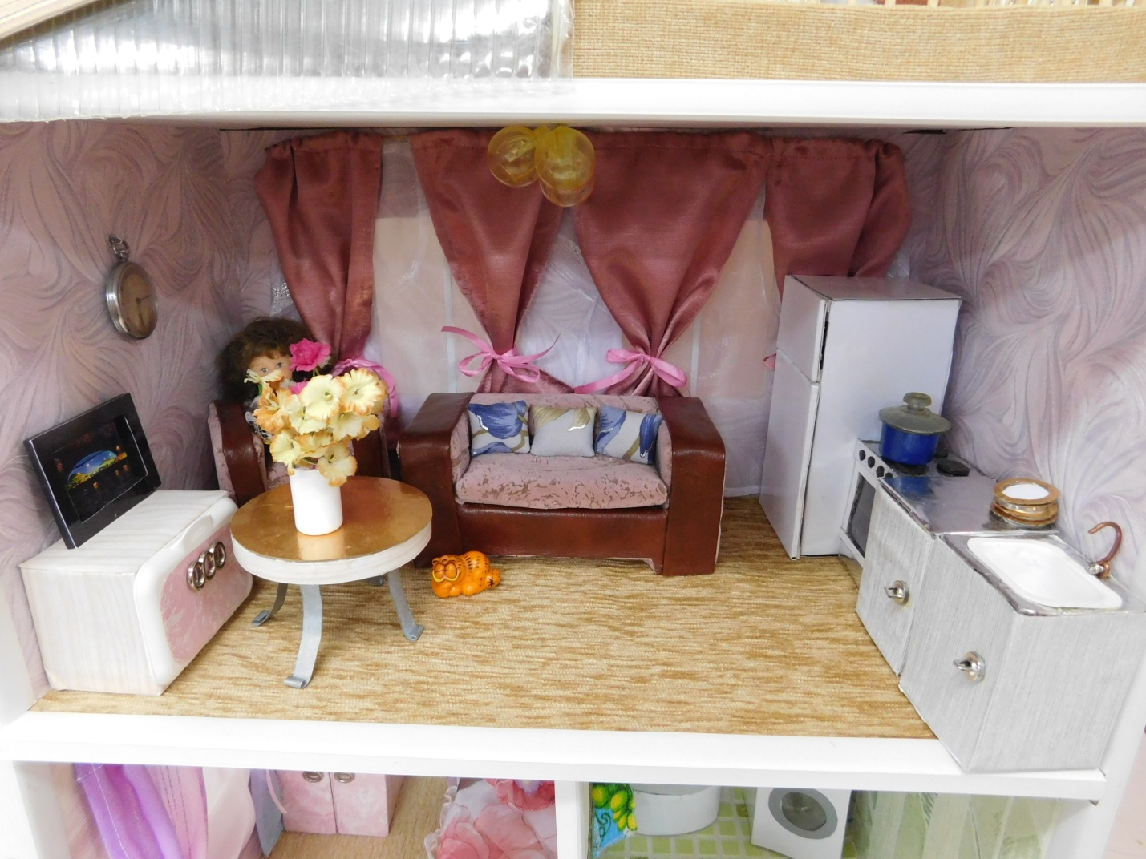

Спальня Гостинная

**Литература**

При работе над проектом главным источником информации стали интернет-ресурсы:

<http://www.modnica.org/history/31.php>

<http://www.zlatoshveika.com/t824-topic>

<http://www.hnh.ru/handycraft/2011-05-16-8>

<http://traditio-ru.org/wiki/Цветовой_круг>

<http://www.igrokopilka.ru/tag/5332>

<http://masterica-gil.narod.ru/main.htm>

<http://www.costumehistory.ru/>